

Sostenibilidad ambiental

Breve descripción:
En este componente se abordarán aspectos propiciando conocimientos a partir de la sostenibilidad ambiental, los contextos normativos de la política ambiental, el impacto ambiental, la estructura del impacto ambiental, medidas correctivas y restauradoras de acuerdo a la naturaleza y su actividad y lo referente a las licencias ambientales.

diciembre 2025
Tabla de contenido
Introducción 4
1. Sostenibilidad ambiental 5
1.1. Principios de la sostenibilidad ambiental 7
1.2. Teorías sobre sostenibilidad ambiental 8
2. Contextos normativos y política ambiental 10
2.1. Política ambiental 11
2.2. Relación entre normatividad y política ambiental 13
3. Impacto ambiental 14
3.1. Propósitos y alcance del impacto ambiental 14
3.2. Marco normativo del impacto ambiental 15
3.3. Tipos de impacto ambiental y sus características 16
4. Estructura de estudios de impacto ambiental 20
4.1. Caracterización del sitio 20
4.2. Identificación de riesgos y amenazas 22
4.3. Identificación de impactos 24
5. Licencia ambiental 31
5.1. Requisitos, procedimiento y normativa 31
5.2. Procedimiento para obtener la licencia ambiental 32
5.3. Normativa aplicable en Colombia 34
5.4. Normativa y referentes internacionales 35
Síntesis 36
Material complementario 37
Glosario 38
Referencias bibliográficas 41
Créditos 45

Introducción
La sostenibilidad ambiental se ha consolidado como un pilar esencial para garantizar la permanencia y el equilibrio de los ecosistemas frente a las actividades humanas. Este enfoque integra la responsabilidad en el uso de los recursos naturales, la protección de la biodiversidad y la proyección del bienestar para las generaciones presentes y futuras. Desde esta perspectiva, se promueve un modelo de desarrollo que combina crecimiento económico, bienestar social y conservación del ambiente bajo criterios que reconocen los límites ecológicos del planeta.
En este marco, la sostenibilidad ambiental articula prácticas orientadas a prevenir y mitigar los impactos derivados de proyectos y actividades productivas, al tiempo que impulsa acciones de conservación y restauración ecológica. Los principios que la sustentan, como la prevención, la precaución, la responsabilidad, el uso racional de los recursos y la equidad intergeneracional, orientan la toma de decisiones y fortalecen políticas públicas, estrategias institucionales y procesos comunitarios comprometidos con la integridad de los territorios.
Además, este enfoque se nutre de teorías, marcos normativos y lineamientos de política que estructuran la gestión ambiental contemporánea. Aportes de la economía ecológica, el concepto de desarrollo sostenible y diversas directrices internacionales han permitido consolidar un conjunto de herramientas jurídicas, técnicas y participativas. Gracias a ello, la sostenibilidad ambiental se asume no solo como un ideal, sino como una orientación práctica que guía proyectos, regula actividades y fomenta transiciones hacia modelos productivos responsables y resilientes.

Sostenibilidad ambiental
La sostenibilidad ambiental es un principio fundamental que busca garantizar que las actividades humanas se desarrollen sin comprometer la capacidad de los ecosistemas para mantenerse y regenerarse a largo plazo. Esto implica un uso responsable de los recursos naturales, la reducción de impactos negativos sobre el ambiente, la conservación de la biodiversidad y la promoción de prácticas que aseguren el bienestar de las generaciones presentes y futuras. Su propósito es propiciar simultáneamente el crecimiento económico, el bienestar social y la protección ambiental, a través de tres pilares fundamentales:
La sostenibilidad ambiental es un principio fundamental que busca garantizar que las actividades humanas se desarrollen sin comprometer la capacidad de los ecosistemas para mantenerse y regenerarse a largo plazo. Esto implica un uso responsable de los recursos naturales, la reducción de impactos negativos sobre el ambiente, la conservación de la biodiversidad y la promoción de prácticas que aseguren el bienestar de las generaciones presentes y futuras.
Su propósito es propiciar simultáneamente el crecimiento económico, el bienestar social y la protección ambiental, a través de tres pilares fundamentales.

Uso racional de los recursos naturales
Consiste en implementar prácticas eficientes, sostenibles y responsables para aprovechar los recursos del ambiente (agua, suelo, aire, flora, fauna y minerales) sin comprometer su disponibilidad futura ni degradar los ecosistemas (MADS, 2012).

Incluye acciones como:
- Usar solo lo necesario.
- Reducir el desperdicio.
- Proteger, conservar y restaurar los ecosistemas.
- Promover tecnologías limpias y producción sostenible.
- Mantener el equilibrio entre desarrollo económico y conservación ambiental.

Prevención y mitigación de impactos ambientales
Involucra acciones, políticas y medidas orientadas a evitar que un proyecto, actividad o proceso genere efectos negativos sobre el ambiente, anticipándose a los daños desde la etapa de planificación (Conesa, 2010).
Se basa en:
- Evaluación de Impacto Ambiental (EIA).
- Selección adecuada del sitio del proyecto.
- Diseño de tecnologías limpias y procesos sostenibles.
- Cumplimiento de normas ambientales.
- Capacitación y educación ambiental.

Conservación y restauración de los ecosistemas
Comprende estrategias destinadas a proteger, mantener y utilizar de forma sostenible la biodiversidad, los recursos naturales y las funciones ecológicas esenciales. Su meta es preservar los ecosistemas en su estado natural, evitar su degradación y asegurar los servicios ecosistémicos para el presente y el futuro.
Incluye:
- Creación de áreas protegidas.
- Uso sostenible de flora y fauna.
- Planificación ambiental y ordenamiento territorial.
- Monitoreo de especies y hábitats.
- Educación ambiental y participación comunitaria.

Principios de la sostenibilidad ambiental
La sostenibilidad ambiental se fundamenta en un conjunto de principios que orientan la gestión responsable de los recursos naturales y promueven el equilibrio entre el desarrollo económico, el bienestar social y la conservación del ambiente. Estos principios guían políticas públicas, proyectos y prácticas de producción sostenible (MADS, 2012).
- Prevención. Plantea que es mejor evitar los daños ambientales antes de que ocurran, actuando desde la planificación, el diseño y la evaluación de impactos.
- Precaución. Cuando exista riesgo de daño grave o irreversible, la falta de certeza científica no debe utilizarse como razón para posponer medidas de protección ambiental.
- Sostenibilidad o desarrollo sostenible. Promueve que las actividades humanas satisfagan las necesidades actuales sin comprometer la capacidad de las generaciones futuras, equilibrando lo ambiental, lo social y lo económico.
- Responsabilidad. Establece que quien cause daño ambiental tiene la obligación de prevenirlo, repararlo o compensarlo.
- Uso racional de los recursos naturales. Los recursos deben usarse de manera eficiente, equilibrada y respetuosa con la capacidad de regeneración de los ecosistemas.
- Participación. Las comunidades deben participar en la toma de decisiones, gestión y seguimiento de asuntos ambientales que afecten su territorio.
- Equidad Intergeneracional. Busca garantizar condiciones ambientales saludables y la disponibilidad de recursos tanto para las generaciones presentes como futuras.
- Quien contamina paga. Obliga a que quien produce impactos ambientales cubra los costos de prevención, mitigación y compensación.
- Integralidad. Reconoce que los ecosistemas y los problemas ambientales están interconectados; por tanto, la gestión debe ser holística y sistémica, considerando componentes físicos, biológicos, sociales y económicos.
- Restauración. Cuando un ecosistema ha sido degradado, se deben implementar acciones para recuperar su estructura, función y diversidad.

Teorías sobre sostenibilidad ambiental
Existen diversas teorías y enfoques que han contribuido al desarrollo del concepto de sostenibilidad ambiental. Estas teorías han sido promovidas tanto por pensadores individuales como por organismos internacionales, y han servido de base para políticas públicas, normas jurídicas y estrategias de gestión ambiental a nivel global.

Herman Daly - Economía ecológica
Plantea que el desarrollo debe mantenerse dentro de los límites ecológicos, mediante principios como la regla de renovación de recursos y la regla de residuos admisibles. Según Daly, si se daña la naturaleza, también se afecta la economía. La economía ecológica busca mantener el equilibrio entre sociedad y ambiente, enfatizando que lo importante no es tener más cosas, sino vivir bien con lo que se tiene. (PNUMA, 2019).

Informe Brundtland (1987) - Desarrollo sostenible
Integra por primera vez sostenibilidad, justicia social y límites ambientales en un solo concepto global. Su propósito es satisfacer las necesidades del presente sin comprometer la capacidad de las generaciones futuras para satisfacer las suyas, promoviendo el crecimiento económico, el bienestar social y la protección ambiental. (Comisión de Medio Ambiente, 1987).

PNUMA y políticas ambientales nacionales
El Programa de las Naciones Unidas para el Medio Ambiente (PNUMA) y diversos gobiernos han adoptado principios jurídicos vinculados a la sostenibilidad ambiental, tales como: quien contamina paga, restauración ecológica y gobernanza participativa. Las políticas ambientales nacionales son el conjunto de principios, normas, estrategias y acciones diseñadas por el Estado para proteger el ambiente, conservar los recursos naturales y garantizar un desarrollo sostenible. (PNUMA, 2019).

Contextos normativos y política ambiental
El contexto normativo ambientales el marco legal que regula la protección del ambiente, la gestión de los recursos naturales y la prevención de los impactos derivados de actividades económicas, industriales y sociales. Este marco incluye normas de alcance internacional, nacional y técnico-sectorial, que orientan la formulación de políticas ambientales sostenibles.

Legislación internacional
Comprende tratados, acuerdos y convenios adoptados por los países para enfrentar problemas ambientales globales. Entre los más relevantes se encuentran:
- Acuerdo de París (2015).
- Convenio sobre la Diversidad Biológica (1992).
- Declaración de Río (1992).
- Objetivos de Desarrollo Sostenible - ODS (ONU, 2015).

Normatividad nacional
Cada país desarrolla leyes y decretos para regular el uso de los recursos, la contaminación, la biodiversidad y el ordenamiento territorial. En el caso de Colombia, destacan:
- Ley 99 de 1993: Crea el Sistema Nacional Ambiental (SINA) y establece principios rectores como prevención, precaución, quien contamina paga y participación.
- Ley 1523 de 2012: Gestión del riesgo de desastres.
- Ley 165 de 1994: Aprueba el Convenio sobre Diversidad Biológica.

Normas técnicas y sectoriales
Son regulaciones específicas aplicadas a sectores como minería, transporte, agricultura, industria, residuos, y calidad de agua y aire. Incluyen:
- Estándares de calidad ambiental.
- Límites máximos permisibles de emisión.
- Normas de licenciamiento ambiental.

Política ambiental
La política ambientales el conjunto de principios, objetivos, instrumentos e instituciones diseñados por el Estado para orientar la protección del ambiente, el uso sostenible de los recursos naturales y la conservación de la biodiversidad. Su función principal es guiar la toma de decisiones tanto públicas como privadas en relación con la gestión ambiental. Los componentes de la política ambiental son:

Principios
Se basan en el enfoque de sostenibilidad e incluyen los siguientes:
- Prevención.
- Precaución.
- Responsabilidad.
- Equidad.
- Participación.
- Uso racional de los recursos.

Objetivos
Orientan las acciones para lograr un equilibrio entre desarrollo y conservación. Algunos de los más relevantes son:
- Proteger los ecosistemas estratégicos.
- Reducir la contaminación.
- Fortalecer la gobernanza ambiental.
- Impulsar la restauración ecológica.

Instrumentos
Son herramientas técnicas, normativas y económicas utilizadas para implementar la política ambiental:
- Evaluación de Impacto Ambiental (EIA).
- Licencias ambientales.
- Ordenamiento ambiental del territorio.
- Regulación de emisiones y vertimientos.
- Incentivos económicos y fiscales verdes.

Instituciones
Entidades responsables de ejecutar la política y hacerla cumplir. En Colombia, por ejemplo:
- SINA Sistema Nacional Ambiental, compuesto por el MADS, CAR, ANLA, Parques Nacionales Naturales, entre otros.

Participación social
Reconoce a comunidades, organizaciones sociales y ciudadanía como actores fundamentales en la planificación, ejecución y control de la gestión ambiental.

Relación entre normatividad y política ambiental
La política ambiental se sustenta en el contexto normativo, ya que las leyes y regulaciones establecen el marco dentro del cual deben diseñarse e implementarse las acciones ambientales. A su vez, la política fortalece la normatividad mediante su aplicación práctica a través de estrategias, programas e instrumentos de gestión.

- Normatividad vs. política ambiental
Normatividad ambiental | Política ambiental
Define los límites, deberes y obligaciones legales para la protección del ambiente. | Establece los objetivos, estrategias y acciones para cumplir y aplicar la normatividad.
Tiene carácter vinculante y obligatorio. | Tiene carácter estratégico y orientador.
Se concreta en leyes, decretos, tratados y normas técnicas. | Se materializa en planes, programas, instrumentos e instituciones.
Ejemplo: ley 99 de 1993, Acuerdo de París. | Ejemplo: planes nacionales de desarrollo sostenible, licenciamiento ambiental, incentivos verdes.

Impacto ambiental
El impacto ambiental se refiere a cualquier alteración positiva o negativa que una actividad humana genera sobre el ambiente, afectando sus componentes físicos, biológicos y socioeconómicos. Este concepto incluye cambios en el suelo, el agua, el aire, la flora, la fauna, el paisaje, la salud humana y las dinámicas sociales.
Es una noción clave en la gestión ambiental, el ordenamiento territorial y el licenciamiento ambiental, ya que permite identificar, predecir y evaluar los efectos ambientales de proyectos, actividades y políticas (Ministerio de Ambiente y Desarrollo Sostenible, 2015).

Propósitos y alcance del impacto ambiental
Comprender los propósitos y el alcance del impacto ambiental es fundamental para una gestión ambiental eficaz. Estos elementos permiten orientar la evaluación de proyectos, actividades o políticas que puedan afectar el entorno natural o social.
Propósitos
- Identificar y valorar los efectos ambientales.
- Prevenir y minimizar impactos negativos.
- Promover la sostenibilidad.
- Facilitar la toma de decisiones informada.
- Garantizar la participación ciudadana.
- Proteger la salud humana y la integridad ecológica.

Alcance
- Componentes ambientales analizados: físico, biótico, socioeconómico y paisajístico.
- Tipos de impactos: directos, indirectos, acumulativos, sinérgicos, reversibles e irreversibles.
- Etapas del proyecto: planificación, construcción, operación y cierre.
- Áreas de influencia: directa, indirecta y acumulativa.
- Límites temporales: corto, mediano y largo plazo.
- Medidas de manejo: prevención, mitigación, corrección, compensación y monitoreo.

Marco normativo del impacto ambiental
El marco normativo del impacto ambiental está conformado por leyes, decretos, acuerdos internacionales y otras regulaciones que establecen cómo debe realizarse la Evaluación de Impacto Ambiental (EIA), qué entidades tienen la autoridad para aplicarla y cuáles son las responsabilidades tanto del Estado como de las empresas en la protección del ambiente. Este marco legal garantiza el derecho a un ambiente sano y define los mecanismos para prevenir, mitigar o compensar los efectos negativos de las actividades humanas sobre el entorno.

Constitución Política de Colombia (1991)
- Artículo 79: Reconoce el derecho de todas las personas a gozar de un ambiente sano.
- Artículo 80: Obliga al Estado a planificar el manejo de los recursos naturales y a exigir estudios de impacto ambiental.
- Artículo 334: Establece la función interventora del Estado en asuntos económicos y ambientales.

Decreto 1076 de 2015
Compila y organiza toda la reglamentación del sector ambiental en un solo cuerpo normativo. Facilita la aplicación y comprensión de las normas ambientales vigentes. Incluye:
- Procedimientos para la obtención de licencias ambientales.
- Obligación de presentar el Estudio de Impacto Ambiental (EIA).
- Definición de competencias de la ANLA, las Corporaciones Autónomas Regionales (CAR) y el Ministerio de Ambiente.

Tipos de impacto ambiental y sus características
Los impactos ambientales son alteraciones provocadas por actividades humanas que pueden ser positivas o negativas, temporales o permanentes, locales o globales, entre otras clasificaciones. Comprender sus tipos y características permite identificar su naturaleza, magnitud, duración y efectos sobre los ecosistemas, facilitando así una gestión ambiental más efectiva (Arboleda, 2012). La clasificación de los impactos ambientales es:

Según su naturaleza
- Positivos: generan beneficios ecológicos, mejoran la calidad ambiental, favorecen la biodiversidad. Ejemplos: reforestación, restauración ecológica, energías limpias.
- Negativos: producen deterioro ambiental, pérdida de biodiversidad, aumento de contaminación, efectos sobre la salud humana. Ejemplos: emisiones contaminantes, deforestación, vertimientos.

Según su duración
- Temporales: efectos limitados en el tiempo; desaparecen al finalizar la actividad. Ejemplo: ruido por construcción.
- Permanentes: se mantienen incluso después de terminada la actividad. Ejemplo: urbanización sobre ecosistemas.

Según su extensión
- Locales: afectan áreas pequeñas o puntuales. Ejemplo: vertimiento en una quebrada.
- Regionales: impactan zonas amplias o varios municipios. Ejemplo: smog urbano.
- Globales: tienen efectos planetarios. Ejemplo: cambio climático.

Según el momento de aparición
- Directos: se generan de forma inmediata tras la acción humana. Ejemplo: tala → pérdida inmediata de árboles.
- Indirectos: surgen como consecuencias secundarias. Ejemplo: tala → erosión → sedimentación → afectación de ríos.

Según su reversibilidad
- Reversibles: el ambiente puede recuperarse total o parcialmente, con o sin intervención humana. Ejemplo: recuperación de suelos compactados.
- Irreversibles: no pueden restaurarse. Ejemplo: extinción de especies.

Según su periodicidad
- Continuos: se presentan sin interrupción. Ejemplo: emisiones constantes de industrias.
- Discontinuos: ocurren de forma intermitente. Ejemplo: ruido ocasional por maquinaria.

Según su magnitud
- Leves: alteraciones mínimas, poco perceptibles. Ejemplo: cambios leves en calidad de agua.
- Moderados: afectaciones notorias, pero recuperables. Ejemplo: reducción de vegetación.
- Severos: daños significativos, difíciles de mitigar. Ejemplo: degradación del suelo.
- Críticos: alteraciones extremas con pérdida de funcionalidad ecosistémica. Ejemplo: destrucción total de hábitats.

Según su relación con el proyecto
- Sinérgicos: varios impactos se potencian entre sí. Ejemplo: tala + erosión + contaminación.
- Acumulativos: resultan de la suma de impactos de diferentes actividades o proyectos. Ejemplo: contaminación vehicular continua.
- Residuales: persisten aun después de aplicar medidas de mitigación. Ejemplo: pérdida parcial de cobertura vegetal.

Estructura de estudios de impacto ambiental
El Estudio de Impacto Ambiental (EIA)es el instrumento técnico básico para la toma de decisiones respecto a proyectos, obras o actividades que requieren licencia ambiental. Se exige siempre que esta licencia sea necesaria, conforme a la legislación vigente. Su contenido y profundidad deben adecuarse a las características y al entorno del proyecto, y debe incluir al menos los siguientes componentes:

Caracterización del sitio
A continuación, se presenta un pódcast que explica de manera detallada la caracterización del sitio, abordando sus componentes físicos, bióticos y socioeconómicos como elementos clave para el análisis ambiental previo a cualquier intervención.
Transcripción pódcast. Caracterización del sitio: fundamentos para el análisis ambiental integral.
Azusena: ¡Hola, hola! Bienvenidos a un nuevo episodio. Hoy vamos a hablar de algo clave antes de cualquier proyecto ambiental: la caracterización del sitio.
Don Campos: Así es, Azusena. Esa caracterización es un proceso técnico y bien organizado que sirve para describir y analizar cómo está un lugar antes de hacer cualquier intervención.
Azusena: Y es fundamental porque permite anticipar los impactos que un proyecto podría causar en su entorno, tanto inmediato como regional.
Don Campos: Según el Programa de las Naciones Unidas para el Medio Ambiente, esta caracterización se basa en tres componentes: el físico, el biótico y el socioeconómico.
Azusena: El componente físico incluye todo lo que no es vivo: el clima con sus precipitaciones, temperatura y vientos; también la geología, la hidrología, los suelos, la calidad del aire y hasta los niveles de ruido.
Don Campos: El componente biótico se enfoca en la vida: especies de flora y fauna, el estado de los ecosistemas, la biodiversidad y las áreas protegidas como páramos, humedales o reservas naturales.
Azusena: Y el componente socioeconómico mira la parte humana: demografía, actividades económicas, usos del suelo, servicios públicos, patrimonio cultural y cómo la comunidad percibe el proyecto.
Don Campos: Todo eso junto da una visión completa del estado del sitio.
Azusena: Y se convierte en una herramienta esencial para planear bien y tomar decisiones informadas.
Don Campos: Así es, mija. Ningún proyecto serio empieza sin una buena caracterización del sitio.
Azusena: Gracias por acompañarnos.
Don Campos: Nos escuchamos en el próximo episodio…
Azusena: ¡Donde seguimos aprendiendo y cuidando nuestro territorio!

Identificación de riesgos y amenazas
La identificación de riesgos y amenazases un proceso técnico que permite reconocer los eventos potenciales que pueden causar daños al ambiente, la infraestructura o las comunidades. Este proceso es fundamental dentro de la gestión del riesgo, los estudios de impacto ambiental (EIA)y los planes de ordenamiento territorial, ya que facilita la planificación de medidas preventivas, correctivas o de mitigación.
En este contexto, es importante distinguir entre los conceptos de amenaza y riesgo, así como clasificar los diferentes tipos de amenazas que pueden presentarse en el área de influencia de un proyecto.
- Amenaza. Probabilidad de ocurrencia de un evento físico, natural o antrópico con capacidad de causar daño. Ejemplos: inundaciones, deslizamientos, vertimientos tóxicos, incendios forestales.
- Riesgo. Probabilidad de que se generen pérdidas como consecuencia de la interacción entre una amenaza y las condiciones de vulnerabilidad del territorio.

Tipos de amenazas
A continuación, se presenta un video que analiza los distintos tipos de amenazas, destacando sus características y ejemplos representativos, con el fin de comprender su impacto sobre el medio ambiente y las comunidades humanas.

- Clasificación de las amenazas: naturales, antrópicas, y socioeconómicas
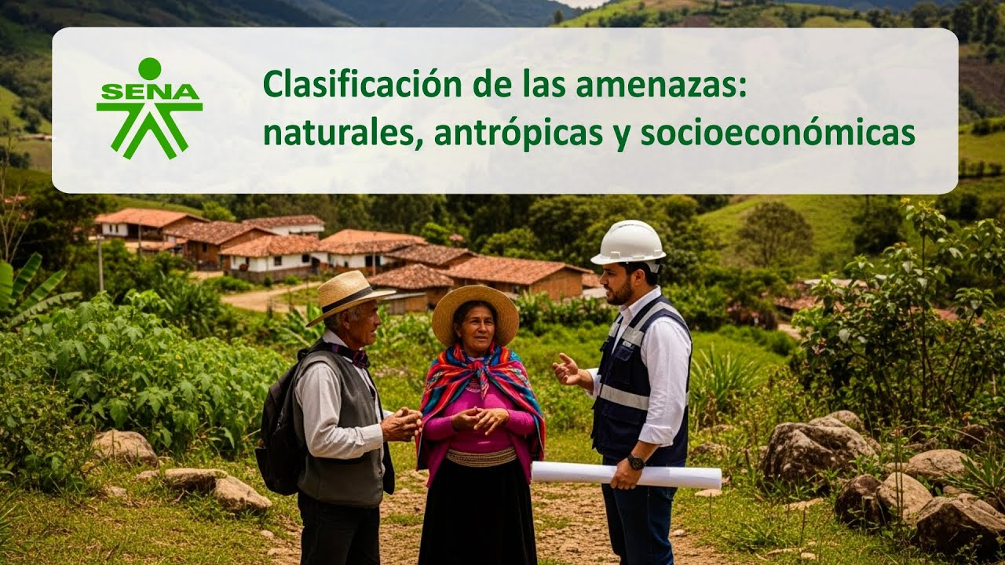
Enlace de reproducción del video
Síntesis del video. Clasificación de las amenazas: naturales, antrópicas, y socioeconómicas
En el estudio del riesgo y la gestión territorial, las amenazas se clasifican en tres grandes categorías según su origen: naturales, antrópicas y socioeconómicas. Esta tipología permite comprender los distintos factores que pueden afectar la estabilidad de los ecosistemas y la seguridad de las comunidades humanas.
Las amenazas naturales surgen de fenómenos físicos que escapan al control humano. Dentro de esta categoría se encuentran las amenazas geológicas, como los sismos, los deslizamientos de tierra y las erupciones volcánicas; las amenazas hidrometeorológicas, como inundaciones, tormentas y sequías; y las climáticas, como las olas de calor o las heladas extremas. Estos eventos, aunque naturales, pueden tener efectos devastadores si no se gestionan adecuadamente los riesgos asociados.
Por otro lado, las amenazas antrópicas se derivan de actividades humanas que alteran las condiciones del entorno. Aquí se incluyen situaciones como derrames de sustancias químicas, incendios industriales, contaminación por emisiones o fallas en infraestructuras críticas. Estos eventos reflejan la vulnerabilidad que puede generarse por un manejo inadecuado de la tecnología y la planificación urbana.
Finalmente, las amenazas socioeconómicas están vinculadas a procesos sociales y económicos que transforman el territorio. Estas incluyen los conflictos comunitarios, la presión sobre los servicios públicos, y los cambios en los usos del suelo que pueden generar desequilibrios significativos. A menudo, estas amenazas surgen de decisiones políticas, modelos de desarrollo no sostenibles o procesos de exclusión social.
Comprender esta clasificación es esencial para diseñar estrategias integrales de prevención, mitigación y adaptación frente a los riesgos que enfrenta la sociedad contemporánea.

Identificación de impactos
La identificación de impactos ambientales permite comprender cómo las actividades de un proyecto transforman su entorno, analizando las características del territorio, las interacciones generadas y la magnitud de los cambios para orientar decisiones responsables.

- Identificación de impactos ambientales
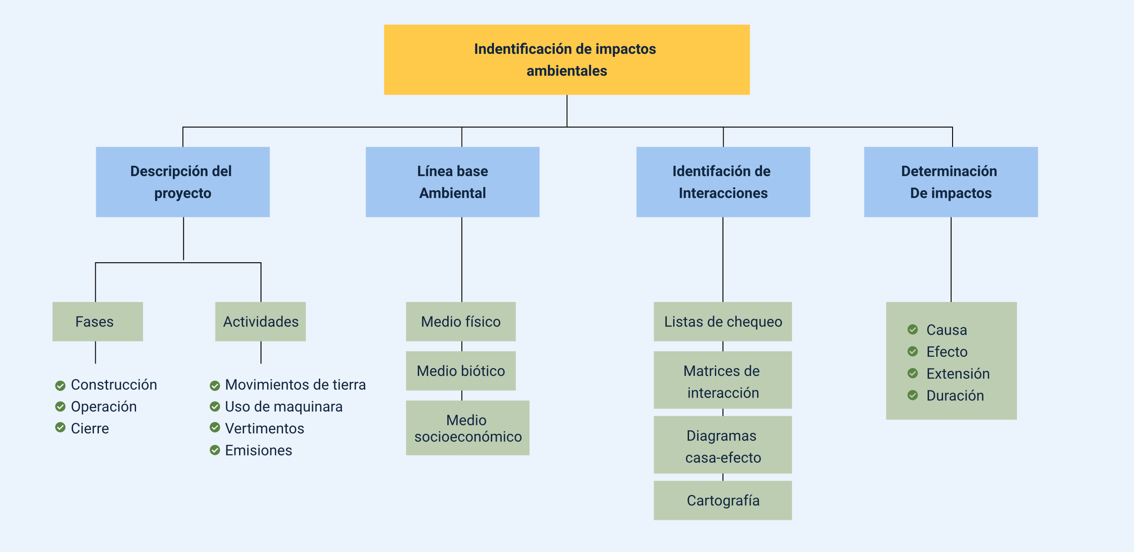
Nota. Elaboración propia a partir de Fernández 2010

La identificación de impactos ambientales constituye la fase inicial de un Estudio de Impacto Ambiental (EIA). En esta etapa se determinan y describen los efectos potenciales que un proyecto, obra o actividad puede generar sobre los componentes del medio físico, biótico y socioeconómico.
El propósito central es reconocer qué impactos podrían ocurrir, dónde, cómo y en qué magnitud, antes de que se materialicen. Esto permite anticipar los efectos negativos y potenciar los positivos mediante una adecuada planificación ambiental (Conesa, 2010).
Este análisis implica examinar las interacciones causa-efecto entre las actividades del proyecto y el entorno, teniendo en cuenta la diversidad de impactos que pueden surgir según su:
- Carácter. Positivos o negativos.
- Dirección. Directos o indirectos.
- Duración. Temporales o permanentes.
- Reversibilidad. Reversibles o irreversibles.
Para una evaluación integral, se deben revisar las actividades del proyecto en todas sus fases (construcción, operación y cierre), identificando las posibles fuentes de impacto, entre ellas:
- Movimientos de tierra.
- Uso de maquinaria.
- Vertimientos.
- Emisiones.
- Generación de residuos.
- Ocupación del territorio.

Línea base ambiental
La línea base ambiental consiste en el análisis del estado actual del área de influencia del proyecto, antes de cualquier intervención. Proporciona el punto de referencia para detectar cambios e impactos. Se evalúan los siguientes componentes:
- Medio físico. Aire, agua, suelo, ruido.
- Medio biótico. Flora, fauna, ecosistemas.
- Medio socioeconómico. Comunidades, economía local, aspectos culturales.

Identificación de interacciones
Una vez definida la línea base, se procede a identificar las interacciones entre las actividades del proyecto y los componentes ambientales, utilizando herramientas metodológicas que permiten estructurar y visualizar los posibles impactos.
- Listas de chequeo. Registro sistemático de aspectos e impactos potenciales.
- Matrices de interacción. Cruzan actividades del proyecto con componentes ambientales para identificar relaciones causa - efecto.
- Diagramas causa – efecto. Representan gráficamente la relación entre una acción y sus consecuencias ambientales.
- Redes y superposiciones cartográficas. Integran información espacial mediante mapas temáticos que muestran coincidencias entre zonas de intervención y áreas sensibles.

Medidas correctivas, compensatorias y restauradoras
En la gestión ambiental, y dentro de los Estudios de Impacto Ambiental (EIA), las medidas ambientales son esenciales para enfrentar los impactos negativos que puede generar un proyecto. Estas medidas se diseñan para evitar, mitigar, corregir, compensar o restaurar los daños ambientales, y constituyen herramientas clave para asegurar la sostenibilidad del entorno intervenido. Entre estas acciones, se destacan tres tipos fundamentales: medidas correctivas, compensatorias y restauradoras. A continuación, se describen sus características y ejemplos aplicados.

Medidas correctivas
Son acciones dirigidas a reducir o eliminar un impacto negativo que ya se ha generado o cuya ocurrencia es inevitable durante la ejecución del proyecto.
Características
- Actúan sobre impactos ya presentes o inevitables.
- Se aplican después de identificar un impacto.
- Disminuyen el efecto, aunque no siempre eliminan la causa.
- Se implementan en las fases de construcción, operación o abandono.
- Pueden incluir ajustes tecnológicos, rediseños o controles operativos.
Ejemplos
- Buscan reducir el daño sin detener la actividad.
- Estabilización de taludes para evitar deslizamientos.
- Implementación de barreras acústicas para reducir ruido.
- Control de emisiones mediante filtros o sistemas de captura.

Medidas compensatorias
Son acciones que se implementan cuando un impacto no puede evitarse ni mitigarse completamente, por lo que se busca equilibrar o reemplazar la pérdida ambiental generada por el proyecto.
Características
- Compensan pérdidas que no se pueden revertir.
- No eliminan el impacto original.
- Buscan un equilibrio ecológico o social dentro o fuera del área afectada.
- Se aplican, por lo general, a impactos significativos sobre biodiversidad o comunidades.
Ejemplos
- Aportan beneficios equivalentes al daño causado.
- Reforestación equivalente o superior al área intervenida.
- Programas de conservación de fauna desplazada.
- Inversiones Ambientales Obligatorias (IAO) en Colombia.
- Restauración de cuerpos de agua en otro sector como compensación.

Medidas restauradoras
Son acciones destinadas a retornar un área afectada a su estado original o a un estado ecológicamente funcional, después de haber sufrido degradación por actividades humanas.
Características
- Buscan restablecer el equilibrio ecológico.
- Tienen como fin recuperar estructura, función y procesos ecológicos.
- Pueden ser a corto, mediano o largo plazo.
- Incluyen procesos biológicos, físicos y sociales.
Ejemplos
- Restituyen condiciones similares a las originales.
- Restauración ecológica de áreas degradadas.
- Recuperación de suelos erosionados mediante enmiendas y revegetación.
- Reconstrucción de cauces naturales alterados.
- Eliminación de especies invasoras e introducción de nativas.

Licencia ambiental
La licencia ambiental es la autorización previa que otorga la autoridad ambiental competente para la ejecución de proyectos, obras o actividades que pueden generar un deterioro grave al ambiente. Su propósito es garantizar que la actividad propuesta incluya medidas adecuadas de prevención, mitigación, corrección, compensación y seguimiento de los impactos ambientales. En Colombia, esta figura constituye un instrumento fundamental de la gestión ambiental, regulado por la Ley 99 de 1993 y el Decreto 1076 de 2015.

Requisitos, procedimiento y normativa
Requisitos generales para obtener la licencia ambiental.
A continuación, se detallan los principales requisitos exigidos para tramitar la licencia ambiental, los cuales pueden variar según la autoridad competente, pero comparten elementos comunes fundamentales:
Solicitud formal
Presentada por el titular del proyecto e incluye:
- Datos del solicitante.
- Identificación del proyecto.
- Localización y área de influencia.
- Documentación legal básica.
Estudio de Impacto Ambiental (EIA)
- Documento técnico clave que contiene:
- Descripción detallada del proyecto.
- Línea base ambiental (medio físico, biótico y social).
- Identificación y valoración de impactos.
- Plan de Manejo Ambiental (PMA).
- Evaluación de riesgos y contingencias.
- Programa de seguimiento y monitoreo.
Términos de referencia (TDR)
Lineamientos técnicos emitidos por el Ministerio de Ambiente o por la autoridad competente que orientan la elaboración del EIA.
Certificados y documentos adicionales
Incluyen:
- Certificado de uso del suelo.
- Cartografía y coordenadas geográficas.
- Documentos que acrediten propiedad, tenencia o permisos previos.
- Estudios complementarios según la actividad (hidrología, geotecnia, biodiversidad, etc.).

Procedimiento para obtener la licencia ambiental
El proceso de obtención de la licencia ambiental sigue una secuencia estructurada de etapas, desde la consulta inicial hasta el seguimiento posterior a su otorgamiento.
Consulta de requisitos y TDR. El solicitante identifica la normativa y los términos de referencia aplicables a su proyecto.
Presentación del EIA. El Estudio de Impacto Ambiental y la documentación correspondiente se entregan ante la autoridad competente (ANLA o autoridad ambiental regional).
Evaluación técnica del EIA
La autoridad realiza:
- Revisión técnica del estudio.
- Solicitud de información adicional.
- Visitas de campo.
- Revisión de la participación ciudadana.
Decisión de la autoridad
Puede:
- Aprobar la licencia con obligaciones específicas.
- Negarla por insuficiencia técnica o incompatibilidad ambiental.
- Otorgarla condicionada a medidas adicionales.
Seguimiento y control
Una vez emitida la licencia, el proyecto queda sujeto a:
- Monitoreos ambientales.
- Informes de cumplimiento.
- Auditorías externas.
- Supervisión permanente por parte de la autoridad ambiental.

Normativa aplicable en Colombia
El marco normativo colombiano establece las leyes, decretos y resoluciones que regulan el licenciamiento ambiental.
Ley 99 de 1993. Crea el Sistema Nacional Ambiental (SINA) e introduce la figura de la licencia ambiental como instrumento de control.
Decreto 1076 de 2015.
Compila la normativa ambiental, incluyendo:
- Actividades sujetas a licencia.
- Competencias de las autoridades ambientales.
- Procedimientos de evaluación, otorgamiento y seguimiento.
Decreto 2041 de 2014. Reglamenta específicamente el procedimiento de licenciamiento ambiental. Posteriormente fue integrado en el Decreto 1076.
Resoluciones específicas.
Aplicables según el tipo de proyecto:
- Resolución 631 de 2015: establece criterios para vertimientos.
- Resolución 1407 de 2018: regula la gestión de residuos de envases y empaques.
- Términos de referencia emitidos por ANLA para sectores como hidrocarburos, minería, infraestructura, energía, entre otros.

Normativa y referentes internacionales
Además de la legislación nacional, existen directrices y buenas prácticas internacionales que orientan la evaluación ambiental, especialmente en proyectos con financiación multilateral. Se destacan las siguientes:
- International Association for Impact Assessment (IAIA). Proporciona directrices metodológicas para la evaluación de impacto ambiental a nivel global.
- Banco Mundial y BID. Establecen buenas prácticas para la evaluación y gestión ambiental en proyectos financiados por estos organismos multilaterales.

Síntesis
A continuación, se presenta una síntesis de la temática estudiada en el componente formativo:
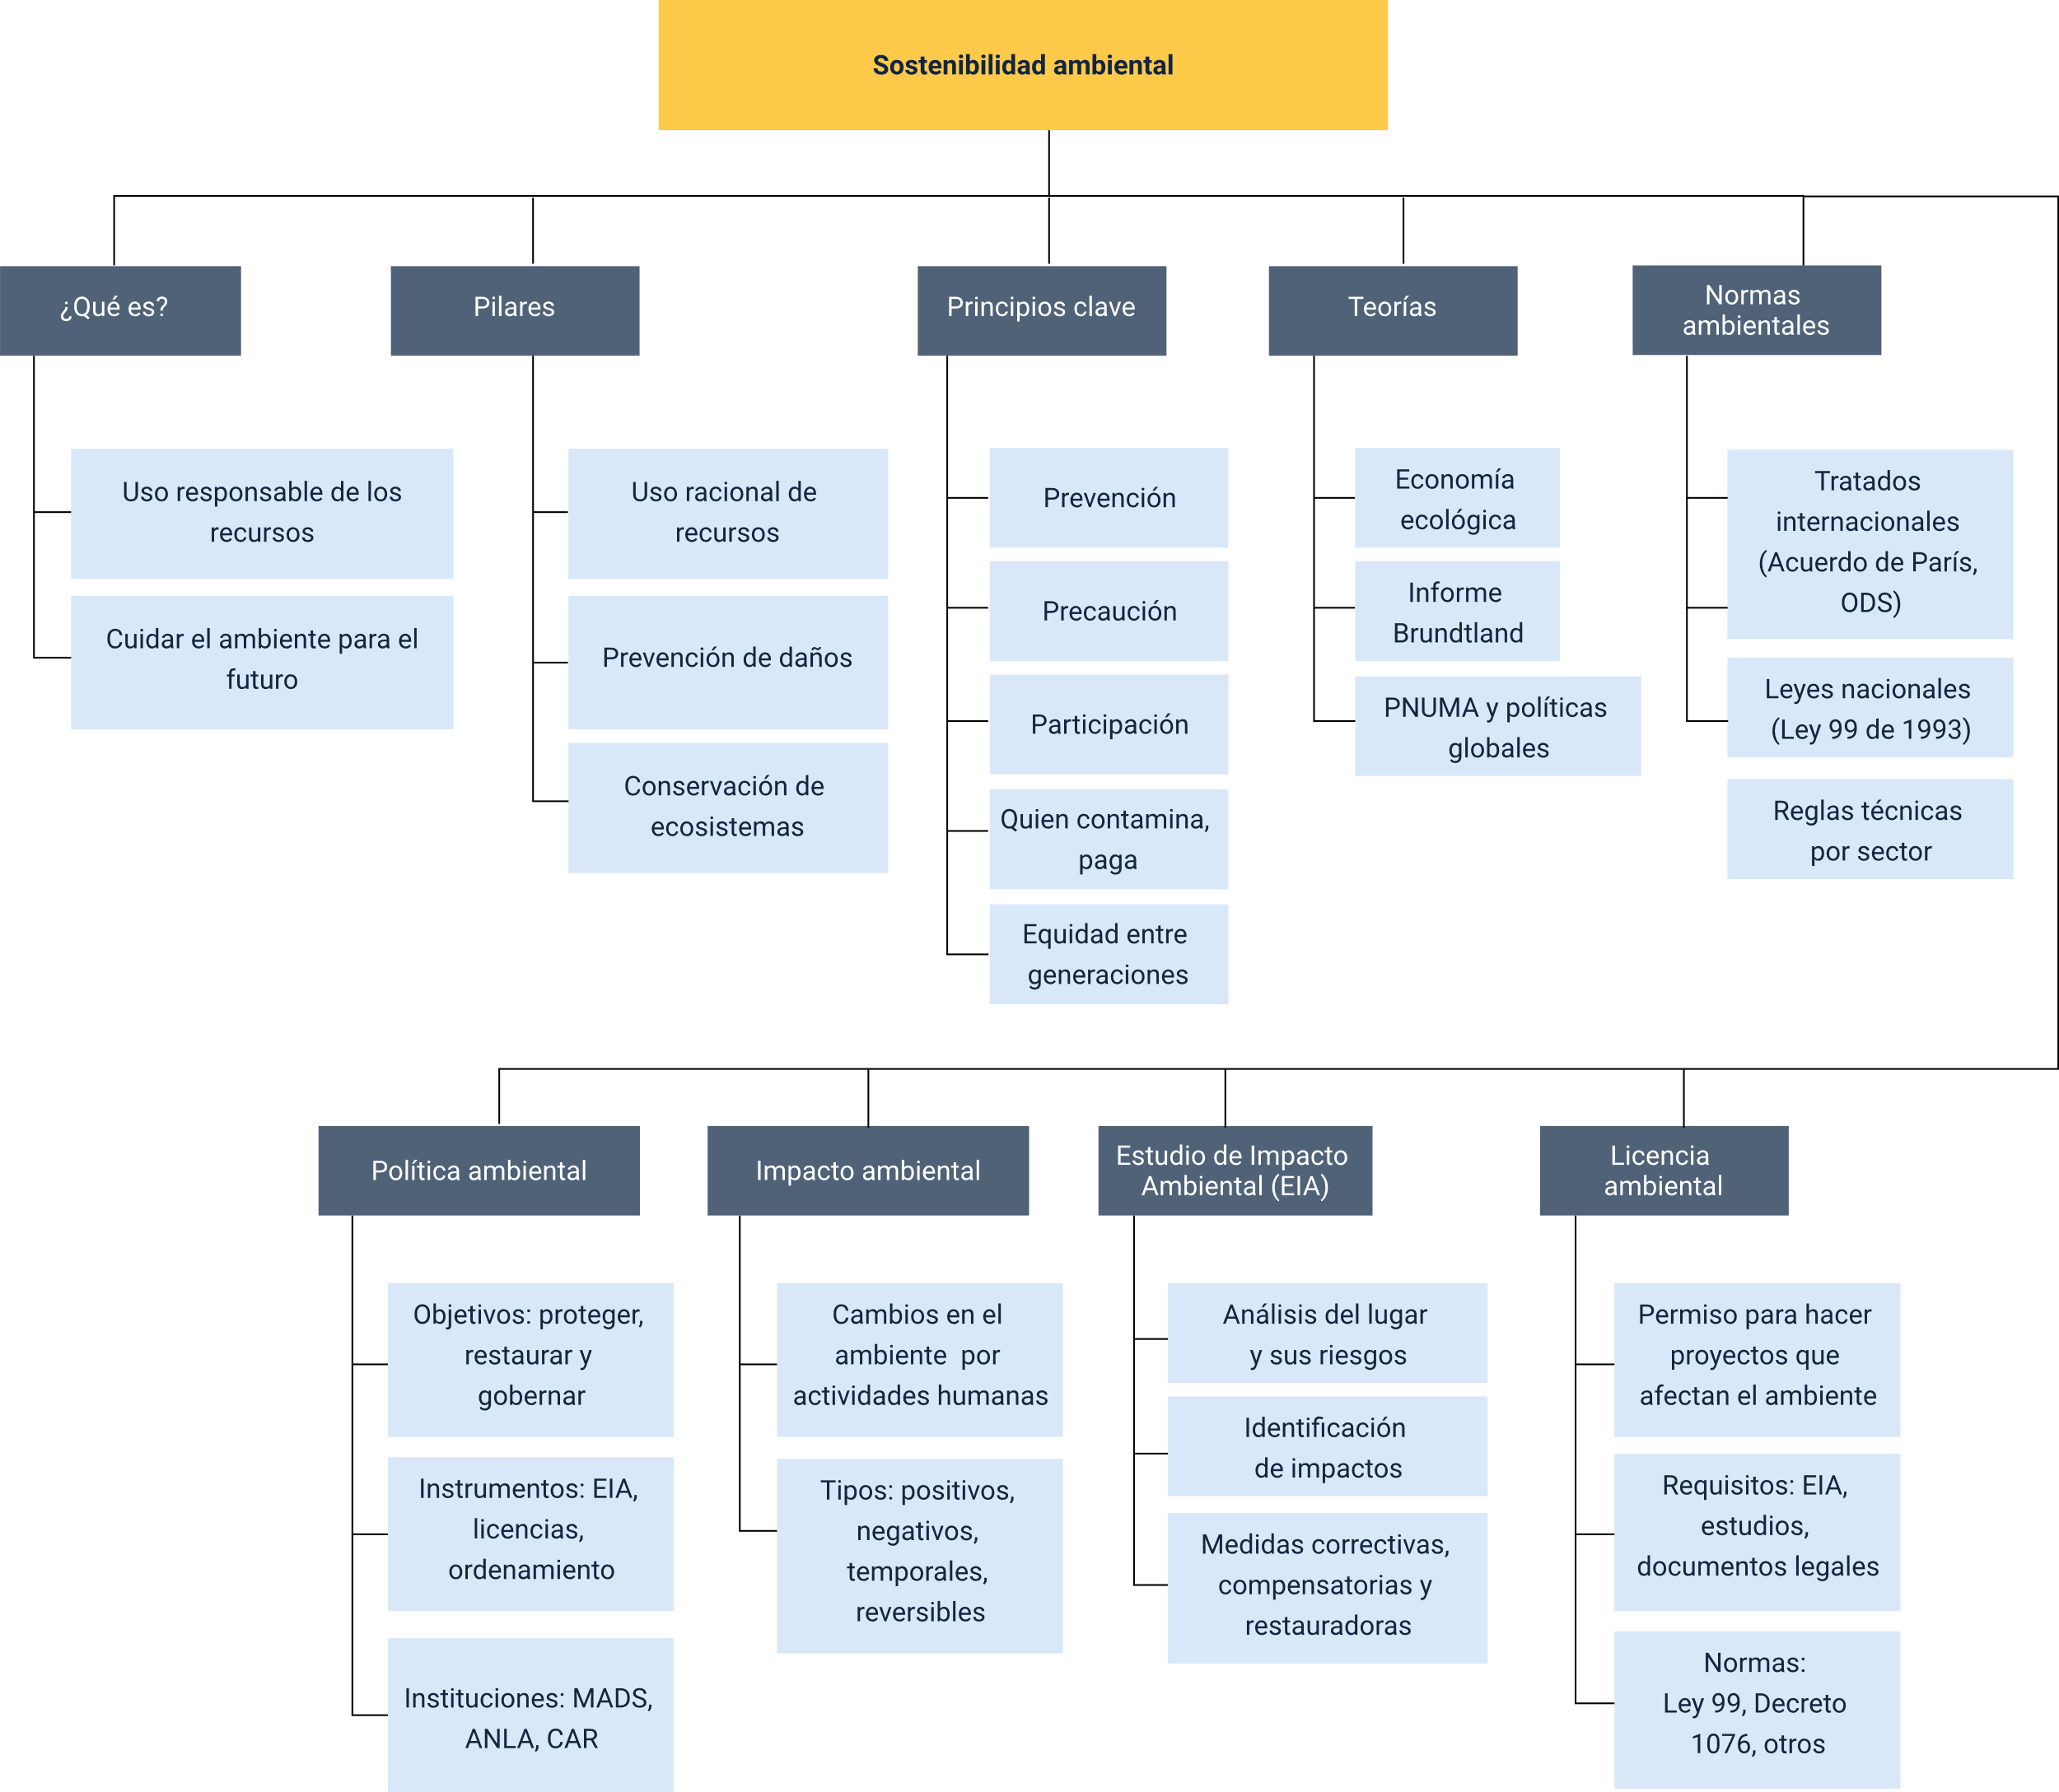

Material complementario
Tema | Referencia | Tipo de material | Enlace del recurso
Uso racional de los recursos naturales. | GuerrerosPlanet (2021). Recursos Naturales | Videos Educativos Para Niños. [Archivo de video] Youtube. | Video | https://www.youtube.com/watch?v=EVwqO0QqNUU
Prevención y mitigación de impactos ambientales. | UN Environment Programme. (2021). What is ecosystem restoration? (Spanish) [Archivo de video] Youtube. | Video | https://www.youtube.com/watch?v=9YsWg7wfxjI&t=20s

Glosario
Amenazas: es un fenómeno, evento o proceso natural, socio natural o antrópico que tiene el potencial de causar daño a las personas, los ecosistemas, la infraestructura, los bienes o las actividades humanas.
Impacto ambiental: es cualquier cambio positivo o negativo que una actividad humana provoca sobre el ambiente, afectando elementos como el agua, el aire, el suelo, la biodiversidad, el paisaje o las condiciones sociales y económicas de una comunidad.
Licencias ambientales: es una autorización otorgada por la autoridad ambiental competente que permite la ejecución de un proyecto, obra o actividad que pueda generar impactos ambientales significativos. A través de esta licencia, la autoridad evalúa previamente los posibles impactos y establece condiciones, requisitos y obligaciones para prevenir, mitigar, corregir o compensar los efectos sobre el ambiente.
Licencias ambientales: es una autorización otorgada por la autoridad ambiental competente que permite la ejecución de un proyecto, obra o actividad que pueda generar impactos ambientales significativos. A través de esta licencia, la autoridad evalúa previamente los posibles impactos y establece condiciones, requisitos y obligaciones para prevenir, mitigar, corregir o compensar los efectos sobre el ambiente.
Medidas compensatorias: son acciones destinadas a restablecer, reemplazar o equilibrar los efectos negativos inevitables que una actividad humana genera sobre el ambiente, cuando dichos impactos no pueden ser evitados, mitigados o corregidos completamente.

Medidas correctivas: son acciones que se implementan para reparar, detener o revertir un impacto ambiental negativo que ya ocurrió como resultado de una actividad humana. Su objetivo es restablecer las condiciones originales del ambiente o reducir al mínimo el daño ya generado, evitando que continúe o se agrave.
Medio biótico: es el conjunto de seres vivos que habitan un territorio y las interacciones que establecen entre sí y con su entorno. Incluye la flora, fauna, microorganismos, comunidades biológicas y ecosistemas, así como los procesos ecológicos que permiten su funcionamiento y equilibrio.
Medio físico: es el conjunto de elementos naturales y abióticos que conforman el entorno de un área determinada. Incluye los componentes geológicos, geomorfológicos, climáticos, hídricos y edáficos (suelo) que influyen en las condiciones ambientales y en el desarrollo de los ecosistemas.
Medio socioeconómico: es el conjunto de elementos sociales, culturales y económicos que caracterizan a la población en un territorio. Incluye aspectos como la dinámica demográfica, la organización social, las actividades económicas, la infraestructura, los servicios públicos, la cultura, la salud, la educación y las condiciones de bienestar de la comunidad.
Política ambiental: es el conjunto de estrategias, principios, normas, decisiones y acciones formuladas por el Estado para proteger el ambiente, gestionar de manera sostenible los recursos naturales y prevenir, mitigar o corregir los impactos ambientales derivados de las actividades humanas. Establece los lineamientos para la conservación de la biodiversidad, el control de la contaminación, la gestión del riesgo y la promoción del desarrollo sostenible.
Principios de la sostenibilidad ambiental: un conjunto de directrices fundamentales que orientan las decisiones, políticas y acciones para garantizar que el desarrollo económico y social se realice sin deteriorar los ecosistemas, preservando la biodiversidad, los recursos naturales y la calidad ambiental para las generaciones presentes y futuras.
Riesgos: es la probabilidad de que un evento peligroso (amenaza) cause efectos negativos sobre las personas, los ecosistemas, los bienes o la infraestructura, debido a la exposición y vulnerabilidad de estos elementos.
Sostenibilidad ambiental: es la capacidad de mantener el equilibrio de los ecosistemas y asegurar que los recursos naturales se utilicen de manera responsable, garantizando que las generaciones presentes satisfagan sus necesidades sin comprometer la capacidad de las generaciones futuras para satisfacer las suyas.

Referencias bibliográficas
- Arboleda, J. (2012). Gestión ambiental y evaluación del impacto ambiental.
- Arboleda, J. (2012). Gestión ambiental y evaluación del impacto ambiental. ECOE.
- Arboleda, J. (2012). Gestión ambiental y evaluación del impacto ambiental. ECOE Ediciones.
- Banco Mundial. (2018). Environmental and Social Framework.
- Banco Mundial. (2018). Environmental and Social Framework: Environmental Assessment.
- Cardona, O. D. (2008). Gestión del riesgo de desastres: conceptos, métodos y herramientas. CEPAL.
- Comisión Brundtland. (1987). Nuestro futuro común. Naciones Unidas.
- Comisión Mundial sobre Medio Ambiente y Desarrollo. (1987). Nuestro futuro común. Naciones Unidas.
- Conesa Fernández-Vitora, V. (2010). Guía metodológica para la evaluación del impacto ambiental. Mundi-Prensa.
- Conesa Fernández-Vítora, V. (2010). Guía metodológica para la evaluación del impacto ambiental. Madrid: Mundi-Prensa.
- Conesa Fernández-Vitora, V. (2010). Metodología para la evaluación de impacto ambiental.
- Conesa Fernández-Vitora, V. (2010). Metodología para la evaluación de impacto ambiental. Mundi-Prensa.
- Conesa, F. (2010). Guía metodológica para la evaluación del impacto ambiental. Mundi-Prensa.
- Congreso de la República de Colombia. (1993). Ley 99 de 1993.
- Cunningham, W. et al. (2017). Environmental Science: A Global Concern.
- Cunningham, W., Cunningham, M., & Saigo, B. (2017). Environmental Science: A Global Concern. McGraw-Hill.
- Glasson, J., Therivel, R., & Chadwick, A. (2012). Introduction to Environmental Impact Assessment. Routledge.
- Glasson, J., Therivel, R., & Chadwick, A. (2013). Introduction to Environmental Impact Assessment (4th ed.). Routledge.
- IAIA. (1999). Principles of Environmental Impact Assessment Best Practice.
- International Association for Impact Assessment (IAIA). (2022). Principles of Environmental Impact Assessment Best Practice.
- Ley 99 de 1993 (Colombia). Por la cual se crea el Ministerio del Medio Ambiente y el SINA.
- MADS. (2012). Política Nacional para la Gestión Integral de la Biodiversidad y sus Servicios Ecosistémicos (PNGIBSE).
- MinAmbiente. (2018). Guía para la Evaluación de Impactos Ambientales.
- Ministerio de Ambiente y Desarrollo Sostenible – MADS. (2018). Guía para la elaboración de estudios de impacto ambiental.
- Ministerio de Ambiente y Desarrollo Sostenible (MADS). (1993). Ley 99 de 1993: por la cual se crea el Ministerio del Medio Ambiente.
- Ministerio de Ambiente y Desarrollo Sostenible (MADS). (2012). Política Nacional para la Gestión Integral de la Biodiversidad y sus Servicios Ecosistémicos.
- Ministerio de Ambiente y Desarrollo Sostenible (MADS). (2012). Política Nacional para la Gestión Integral de la Biodiversidad y sus Servicios Ecosistémicos (PNGIBSE).
- Ministerio de Ambiente y Desarrollo Sostenible (MADS, Colombia). Guía para la evaluación de impacto ambiental.
- Ministerio de Ambiente y Desarrollo Sostenible de Colombia. (2015). Decreto 1076 de 2015 – Decreto Único Reglamentario del Sector Ambiente y Desarrollo Sostenible.
- Ministerio de Ambiente y Desarrollo Sostenible de Colombia. (2018). Guía para la elaboración de estudios de impacto ambiental.
- Ministerio de Ambiente y Desarrollo Sostenible. (2012). Política Nacional para la Gestión Integral de la Biodiversidad y sus Servicios Ecosistémicos. Gobierno de Colombia.
- Ministerio de Ambiente y Desarrollo Sostenible. (2014). Decreto 2041 de 2014.
- Ministerio de Ambiente y Desarrollo Sostenible. (2015). Decreto 1076 de 2015 – Decreto Único Reglamentario del Sector Ambiente.
- Ministerio de Ambiente y Desarrollo Sostenible. (2015). Guía para la identificación y evaluación de impactos ambientales. MinAmbiente.
- Naciones Unidas. (1992). Declaración de Río sobre Medio Ambiente y Desarrollo.
- Naciones Unidas. (1992). Declaración de Río sobre Medio Ambiente y Desarrollo. ONU.
- Naciones Unidas. (2015). Objetivos de Desarrollo Sostenible (ODS).
- Organización de las Naciones Unidas (ONU). (2020). Restauración de ecosistemas: guía práctica para la acción.
- Organización de las Naciones Unidas. (2015). Transformar nuestro mundo: la Agenda 2030 para el Desarrollo Sostenible. ONU.
- PNUMA. (2019). Perspectivas del Medio Ambiente Mundial GEO-6. Programa de las Naciones Unidas para el Medio Ambiente.
- Programa de las Naciones Unidas para el Medio Ambiente. (2021). Informe sobre el estado del medio ambiente. PNUMA.
- Sadler, B. & Verheem, R. (1996). Strategic Environmental Assessment.
- Sánchez, L. (2015). Evaluación de Impacto Ambiental: conceptos y métodos. Ediciones Pirámide.
- Sánchez, L. E. (2015). Evaluación de impacto ambiental: conceptos y métodos.
- Sánchez, L. E. (2015). Evaluación de impacto ambiental: conceptos y métodos. Oficinas de la Unión.
- SER (Society for Ecological Restoration). (2019). Principles and Standards for Ecological Restoration.
- UNEP. (2002). Environmental Impact Assessment Training Resource Manual.
- UNESCO. (2010). Natural Hazards and Risk Assessment Handbook.

Créditos
Nombre | Cargo | Centro de Formación y Regional
Olga Constanza Bermúdez Jaimes | Responsable de línea de producción Huila | Dirección General
Yuly Soley Alarcón Pérez | Experto temática | Centro de desarrollo Agropecuario y Agroindustrial - Regional Boyacá
Paola Alexandra Moya | Evaluadora instruccional | Centro Agroempresarial y Desarrollo Pecuario - Regional Huila
Carlos Julian Ramirez Benitez | Diseñador de contenidos digitales | Centro Agroempresarial y Desarrollo Pecuario - Regional Huila
Robinson Javier Ordoñez Barreiro | Desarrollador full stack | Centro Agroempresarial y Desarrollo Pecuario - Regional Huila
Alejandro Delgado Acosta | Intérprete lenguaje de señas | Centro Agroempresarial y Desarrollo Pecuario - Regional Huila
Cristhian Giovanni Gordillo Segura | Intérprete Lenguaje de señas | Centro Agroempresarial y Desarrollo Pecuario - Regional Huila
Daniela Muñoz Bedoya | Animador y productor multimedia | Centro Agroempresarial y Desarrollo Pecuario - Regional Huila
Carlos Eduardo Garavito Parada | Animador y productor multimedia | Centro Agroempresarial y Desarrollo Pecuario - Regional Huila
Andrés Felipe Guevara Ariza | Locución | Centro Agroempresarial y Desarrollo Pecuario - Regional Huila
Aixa Natalia Sendoya Fernández | Validador de recursos educativos digitales | Centro Agroempresarial y Desarrollo Pecuario - Regional Huila
Jaime Hernán Tejada Llano | Validador de recursos educativos digitales | Centro Agroempresarial y Desarrollo Pecuario - Regional Huila
Raúl Mosquera Serrano | Evaluador para contenidos inclusivos y accesibles | Centro Agroempresarial y Desarrollo Pecuario - Regional Huila
Daniel Ricardo Mutis Gómez | Evaluador para contenidos inclusivos y accesibles | Centro Agroempresarial y Desarrollo Pecuario - Regional Huila

